

- это образ жизни, который способствует сохранению, укреплению и восстановлению здоровья.

Его составляющие:
- правильное питание,

- физическая активность,

- личная гигиена, закаливание,

- отказ от вредных привычек,

- оптимальный режим труда и отдыха,

- позитивное восприятие жизни.

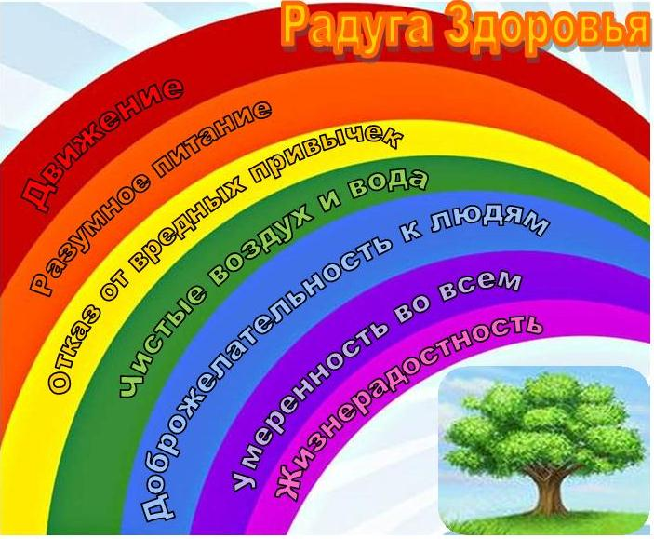

Здоровое питание

«Есть, чтобы жить, а не жить, чтобы есть.
Чем больше еды, тем больше болезней!»

Бенджамин Франклин

Если вы хотите иметь крепкое здоровье, быть красивыми, физически активными – постигайте «секреты» рационального питания.

Основной принцип – разнообразие продуктов в вашем рационе питания.

Для хорошего самочувствия и для того чтобы питание не казалось скучным и однообразным, следует включать в ежедневный рацион различные продукты.

Основные группы продуктов:

- Хлеб, крупяные и макаронные изделия, рис и картофель.
Они – важный источник белков, углеводов, клетчатки, минеральных веществ (калий, кальций, магний) и витаминов. Эти продукты целесообразно употреблять несколько раз в день при каждом приеме пищи.
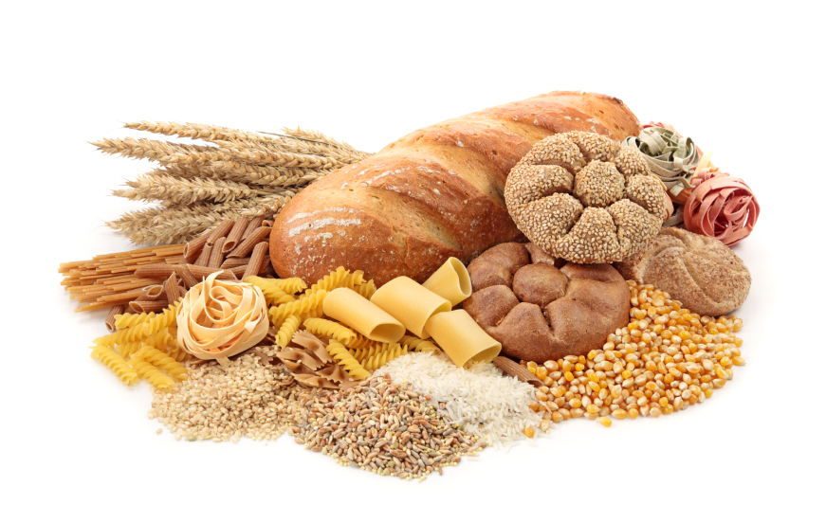

- Овощи и фрукты – важный источник клетчатки (волокон), витаминов и минеральных веществ. Их следует есть несколько раз в течение дня и в количестве более 400 г/день.


- Мясо, птица, рыба, бобовые и яйца – источник белка и витаминов группы В.


- Молочные продукты (молоко, кефир, йогурт, творог, сыр) – основные источники кальция, важного минерального вещества, придающего прочность костям. Для ежедневного потребления рекомендуются молочные продукты с низким содержанием жира.
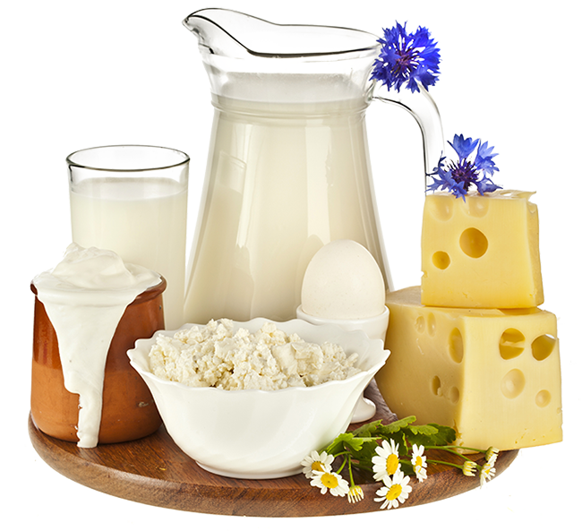
- Жиры и растительные масла.
Жир в виде сливочного масла, маргарина, кулинарных жиров, следует использовать ограниченно и нечасто.
Сделайте выбор в пользу растительных масел (оливкового, кукурузного, подсолнечного). Следует уменьшить добавление жиров и масел в процессе приготовления пищи. Пищу готовить лучше на пару, путем отваривания или запекания. Снижение в рационе жиров поможет вам похудеть, если вы имеете избыточную массу тела.
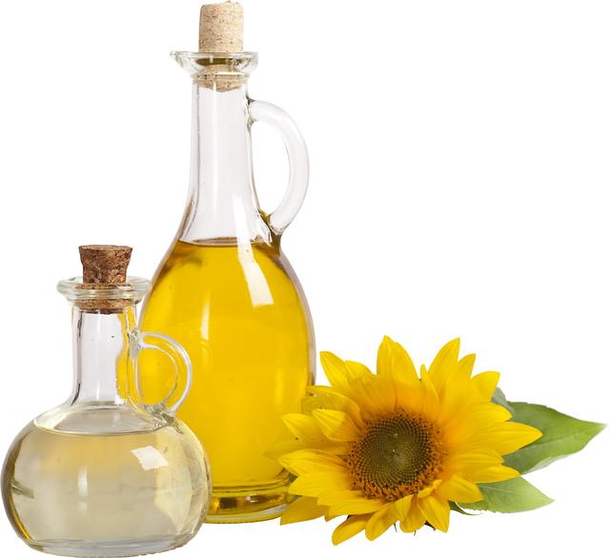
- Продукты, потребление которых должно быть ограничено (соль, сахар, алкоголь).
Норма потребления соли составляет около 5 г в сутки, или одна чайная ложка. Речь идет обо всей соли, добавленной в пищу, включая имеющуюся в готовых продуктах. Скрытая соль содержится в полуфабрикатах, колбасах, сырах, мясных и рыбных консервах, чипсах, сухариках, орешках, бульонных кубиках, соевом соусе.
Сахар (в том числе входящий в состав сладостей, сладких напитков, подслащенных продуктов) содержит много калорий, но не имеет витаминов и минеральных веществ. Поэтому его не рекомендуется употреблять часто.
Алкоголь является высококалорийным продуктом. 1 г алкоголя дает 7 ккал, но не обеспечивает организм питательными веществами.

Физическая активность
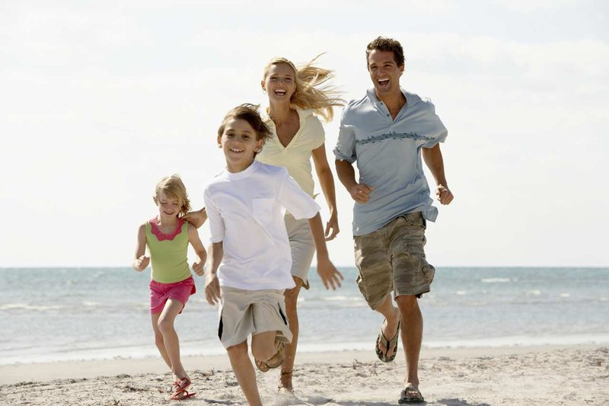
Физическая активность один из ключевых аспектов здорового образа жизни. Она делает человека не только физически привлекательным, но и существенно улучшает здоровье, позитивно влияет на качество жизни.
При регулярных физических нагрузках укрепляется выносливость и повышаются адаптационные возможности организма, гибкость, мышечная сила.
Дефицит двигательной активности является одной из причин возникновения ряда неинфекционных заболеваний, таких как ожирение, гипертоническая болезнь. Они являются фактором риска развития сердечно-сосудистых, эндокринных, онкологических и других заболеваний.
Физическими упражнениями можно заниматься в любое время.
Наиболее полезны – ходьба, езда на велосипеде, плавание, танцы, лыжи, коньки. Кроме упражнений и спорта полезны работа на садовом участке, в огороде, уборка дома, прогулки в парке и лесу. Можно менять вид занятий по сезону и настроению.
Всемирная организация здравоохранения рекомендует:
Уровень физической активности
для детей и молодых людей 5-17 лет
Для детей и молодых людей этой возрастной группы физическая активность предполагает игры, состязания, занятия спортом, поездки, оздоровительные мероприятия, физкультуру.
Ежедневные занятия физической активностью должны, в общей сложности, длиться 60 минут. Их можно распределять менее продолжительными блоками на протяжении всего дня (например, 2 раза в день по 30 минут).

Уровень физической активности
для взрослых людей 18-64 лет и старше
Для взрослых людей этой возрастной группы физическая активность предполагает оздоровительные упражнения или занятия в период досуга, подвижные виды активности (например, велосипед или пешие прогулки), профессиональную деятельность (т.е. работа), домашние дела, игры, состязания, спортивные занятия.
Для того чтобы уделять физической активности в общей сложности 150 минут в неделю, эти занятия можно распределять менее продолжительными блоками, не менее 10 минут каждый, на протяжении всей недели: например, 30 минут физической активности умеренной интенсивности 5 раз в неделю.
Беременным женщинам, женщинам в послеродовой период и людям с сердечными заболеваниями могут потребоваться дополнительные меры предосторожности и медицинские рекомендации.
Занятия физкультурой и спортом необходимо сочетать с проведением закаливающих мероприятий.
Закаливание
Это одно из средств укрепления здоровья. Оно тонизирует мышцы, повышает выносливость сердечно-сосудистой и дыхательной систем и др.
Принципы закаливания:
Постепенность, систематичность, разнообразие средств закаливания с учетом возраста и состояния здоровья.
Постепенность предусматривает плавный перход от слабых к сильным средствам закаливания, исключая резкое охлаждение организма. Но слабое воздействие закаливающего средства в течение длительного времени также нежелательно, так как оно неэффективно.
Закаливание нельзя проводить от случая к случаю. Оно должно быть систематическим, иначе придется каждый раз начинать все сначала. Длительный перерыв ведет к угасанию вырабатываемых условных рефлексов.
Начинать закаливание необходимо с воздушных ванн, как наиболее доступного, простого, но очень эффективного закаливающего средства. При этом воздействие тем сильнее, чем больше разница между температурой тела и воздуха.
Эффективны и водные процедуры: обтирание, обливание, душ, купание в закрытых и открытых водоемах. Закаливание водой желательно начинать с обтирания тела и обливания стоп. Начальная температура воды должна быть такой же как температура тела. Постепенно температуру воды необходимо снижать на 1-2 градуса. Хорошо принимать контрастный душ.

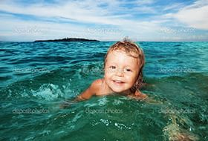
Солнечные лучи оказывают на организм самое сильное воздействие по сравнению с другими природными факторами. Правильное их использование благоприятно влияет на общее состояние и физическое развитие, способствует сопротивляемости организма не только воздействиям окружающей среды, но и различным инфекциям.
Закаливание солнечными лучами требует большой осторожности. Принимать солнечные ванны следует утром с 9 до 12 часов и после обеда с 17 до 19 часов.

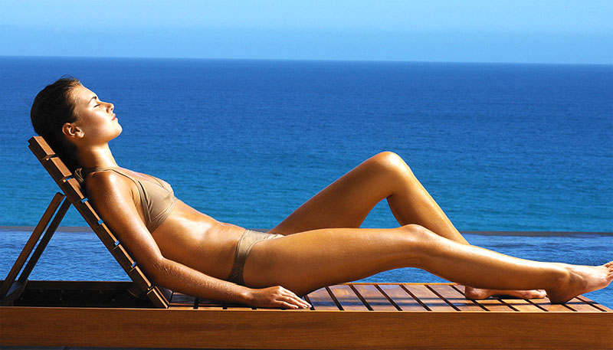

Личная гигиена
Личная гигиена включает в себя правила гигиенического содержания в чистоте тела, белья, одежды, жилища, а также соблюдение чистоты при приготовлении пищи.
Режим труда и отдыха

Режим труда и отдыха - истинный стержень и основа режима дня здоровой жизни человека. Существует неправильное мнение о вредном действии труда вызывающем якобы "износ" организма, чрезмерный расход сил и ресурсов, преждевременное старение. Труд как физический, так и умственный не только не вреден, но, напротив, чрезвычайно благотворно влияет на нервную систему, сердце и сосуды, костно-мышечный аппарат, на весь организм человека. При условии, что это систематический, посильный и хорошо организованный трудовой процесс.
Постоянная тренировка в процессе труда укрепляет наше тело. Долго живет тот, кто много и хорошо работает в течение всей жизни. Напротив, безделье приводит к вялости мускулатуры, нарушению обмена веществ, ожирению и преждевременному старению. При перенапряжении и переутомлении человека виновен не сам труд, а неправильный режим труда. Нужно правильно и умело распределять силы во время выполнения работы как физической, так и умственной.

Необходимым условием сохранения здоровья в процессе труда является чередование работы и отдыха.

Людям физического труда необходим отдых, не связанный с дополнительными физическими нагрузками, а работникам умственного труда необходима в часы досуга определенная физическая работа. Такое чередование физических и умственных нагрузок полезно для здоровья. Человек, много времени проводящий в помещении, должен хотя бы часть времени отдыха проводить на свежем воздухе. Городским жителям желательно отдыхать вне помещений - за городом, в парках, садовых участках, на стадионах, в турпоходах на экскурсиях и т. п.



Отказ от вредных привычек

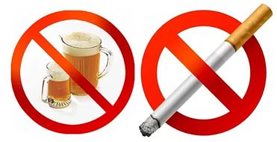

В современном обществе вредные привычки являются одной из насущных проблем. Многие люди, часто не осознают, что выкуренная сигарета, алкоголь и наркотики, являются не только пагубными привычками, которые переходят в зависимость, но и наносят непоправимый вред здоровью человека, а также окружающим его людям.

Алкоголь — внутриклеточный яд, разрушающе действующий на все системы и органы человека. Прием даже небольших доз алкоголя понижает работоспособность и ведет к быстрой утомляемости, рассеянности, затрудняет правильное восприятие событий.

Табачный дым, кроме никотина содержит угарный газ, пиридиновые основания, синильную кислоту, сероводород, углекислоту, аммиак, эфирные масла и концентрат из жидких и твердых продуктов горения и сухой перегонки табака, называемый табачным дегтем. В последнем содержится около сотни химических соединений веществ, в том числе радиоактивный изотоп калия, мышьяк и ряд ароматических полициклических углеводородов — канцерогенов.
Табак вредно действует на организм, и в первую очередь на нервную систему, вначале возбуждая, а затем угнетая ее. Память и внимание ослабевают, работоспособность понижается.

Наркомания — тяжелое заболевание, вызываемое употреблением наркотиков, и приобретенное патологическое пристрастие к ним.

Позитивное восприятие жизни

Чтобы быть в гармонии с собой и с внешним миром необходимо позитивное восприятие жизни. Оно создает душевный покой, равновесие, позволяет разрешить любые проблемы наилучшим для себя и других образом. Позитивное мироощущение позволяет постоянно чувствовать присутствие удачи во всех делах, позволяет достичь успехов и ощущать счастье, любовь и заботу близких, дружественное отношение окружающих людей и мира в целом.

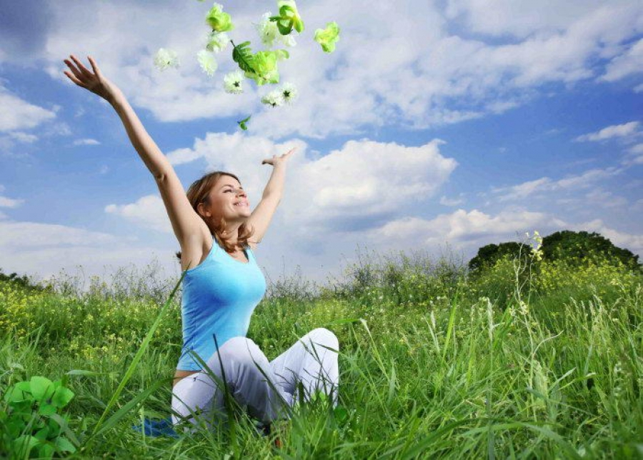

И помните, если Вы с доброй улыбкой смотрите на мир, то и мир Вам улыбается!

